Для автомобильной категорий «В» регламент отводит 2 минуты на каждое упражнение.
Давайте подробнее рассмотрим упражнения для категории В.

ОСТАНОВКА И НАЧАЛО ДВИЖЕНИЯ НА ПОДЪЕМЕ
Экзаменуемый должен остановить автомобиль перед линией "СТОП 1" таким образом, чтобы все колеса находились на участке подъема (см. схему), затем нужно зафиксировать ТС в неподвижном состоянии.
После этого кандидат в водители должен продолжить движение в прямом направлении, не допуская отката автомобиля назад более чем на 0,3 м, и остановиться перед линией "СТОП-2" на расстоянии не более 1 м, включает нейтральную передачу (при выполнении упражнения на транспортном средстве с МКПП). Снова фиксирует ТС в неподвижном состоянии и лишь после этого можно выезжать из зоны выполнения упражнения, т.е. пересекать линию "СТОП-2".
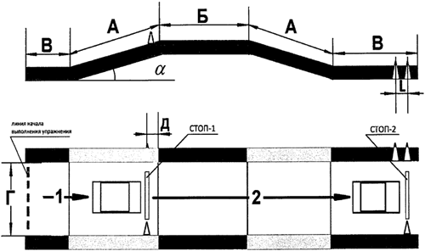

В народе это упражнение называют эстакада. Вроде бы все просто на первый взгляд, но не тут то было. Это упражнение дает полную картину того, насколько хорошо водитель чувствует педали. Навык по выполнению трогания на подъем нарабатывается со временем, но каждый водитель независимо от опыта обязан знать, как правильно это делать.
Этот элемент площадки эмитирует не заезд на эстакаду для ремонта, а пробку на горке. Представьте: весь поток машин стоит на горке и ждет зеленого сигнала светофора, автомобиль при этом на педальном или ручном тормозе. Когда загорается зеленый сигнал светофора, то все отпускают тормоза и трогаются на подъем. Автомобиль должен правильно тронуться, а не откатиться в позади стоящий автомобиль.
На экзамене на автодроме трогание на подъем выполняется с ручного тормоза. Как только наступает следующий этап упражнения – ехать в гору, то не торопитесь снимать автомобиль с тормоза, т.к. это приведет к откату назад. Для начала надо слегка отпустить педаль сцепления, чтоб почувствовать, что машину немного тянет вперед, и только после этого одновременно снять ее с ручного тормоза и нажать на педаль газа. При таком алгоритме отката либо не будет, либо он будет совсем минимальным (допустимым до 30 см).

МАНЕВРИРОВАНИЕ В ОГРАНИЧЕННОМ ПРОСТРАНСТВЕ
Упражнение «Маневрирование в ограниченном пространстве» состоит из 3 элементов. На площадке экзаменатор на свое усмотрение назначит Вам к выполнению два из трех нижеперечисленных:
- Повороты на 90 градусов.
- Разворот в ограниченном пространстве.
- Змейка.
Для выполнения поворотов на 90 градусов кандидату в водители необходимо выполнить поочередные повороты автомобиля влево и вправо по заданной траектории на автодроме:
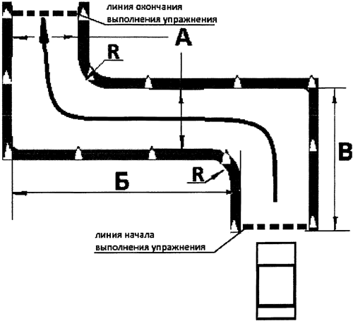

РАЗВОРОТ В ОГРАНИЧЕННОМ ПРОСТРАНСТВЕ
По-другому этот элемент называют «Разворот в три приема». Считается простым элементом площадки. Выполняется этот элемент в три действия: поворот налево, движение задним ходом с выкручиванием руля вправо, движение вперед с постановкой автомобиля в положение противоположное исходному.
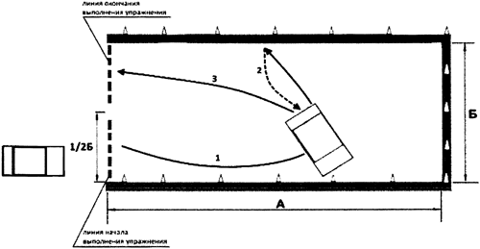

ЗМЕЙКА
Описание у данного элемента довольно простое, но выполнить его не так просто: кандидат в водители поочередно совершает левый и правый повороты по заданной траектории.
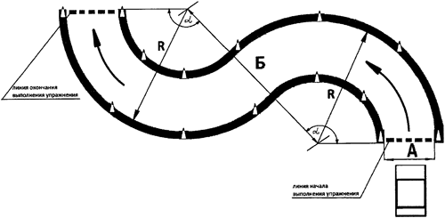

При выполнении элемента «змейка» кандидату в водители запрещено пересекать сплошные линии горизонтальной разметки, обозначающие границы элемента «змейка». При этом запрещено сбивать конусы, которые обозначают траекторию движения автомобиля. Скорость выполнения элемента должна быть пониженной.
В конце выполнения «змейки» включите нейтральную передачу и остановитесь. По 5 баллов за ошибку можно получить, если курсант отклонился от заданной траектории движения или сбил элементы разметочного оборудования. По 5 баллов дадут, если пересек линию горизонтальной разметки площадки или пересек линию «СТОП» (по проекции переднего габарита ТС).
По 3 балла дается, если не включил нейтральную передачу после остановки, не включил стояночный тормоз после остановки в зоне стоянки. Нельзя, чтобы при выполнении какого-либо упражнения заглох двигатель — за это снимут по 1 баллу.

ДВИЖЕНИЕ И МАНЕВРИРОВАНИЕ ЗАДНИМ ХОДОМ, ВЪЕЗД В БОКС ЗАДНИМ ХОДОМ
Следующее упражнение дает понять насколько хорошо водитель освоил навыки движения задним ходом. В народе его называют просто «Въезд в бокс».
Кандидат в водители должен, въехав в зону выполнения упражнения, маневрировать задним ходом для постановки транспортного средства в имитируемый бокс так, чтобы проекция переднего габарита транспортного средства пересекла контрольную линию упражнения.
Заехав в бокс, необходимо включить нейтральную передачу и зафиксировать транспортное средство в неподвижном состоянии стояночным тормозом. Затем выполняется выезд из бокса и пересекается линия окончания выполнения упражнения.
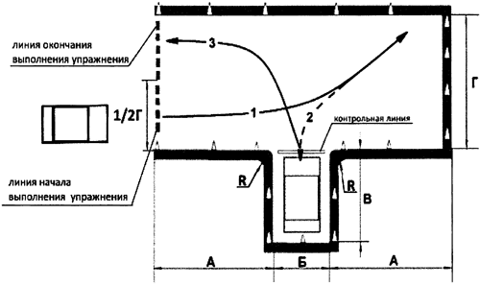

Элемент въезд в бокс осуществляется на автомобиле из исходного положения, его можно делать как с правой, так и с левой стороны от условного бокса. Въехать в бокс можно только с одноразовым включением передачи заднего хода. Грубыми ошибками — по 5 баллов за каждую — являются: сбой элементов разметочного оборудования, заезд за линию горизонтальной разметки площадки, пересечение линии «СТОП» (по переднему габариту ТС).
По 3 балла за ошибку можно получить, если не включен стояночный тормоз после остановки перед линией, не въехал в бокс при одноразовом включении передачи заднего хода, не включил нейтральную передачу после остановки при работающем двигателе.

ПАРКОВКА ТРАНСПОРТНОГО СРЕДСТВА И ВЫЕЗД С ПАРКОВОЧНОГО МЕСТА, ПАРКОВКА ДЛЯ ПОГРУЗКИ (РАЗГРУЗКИ) НА ПОГРУЗОЧНОЙ ЭСТАКАДЕ (ПЛАТФОРМЕ), ОСТАНОВКА ДЛЯ БЕЗОПАСНОЙ ПОСАДКИ ИЛИ ВЫСАДКИ ПАССАЖИРОВ
Для осуществления упражнения «Параллельная парковка» необходимо установить автомобиль на место парковки с применением движения задним ходом. Левый край автомобиля не должен пересекать контрольную линию выполнения упражнения. После постановки автомобиля на «парковку» необходимо включить нейтральную передачу и зафиксировать ТС в неподвижном состоянии. Лишь после фиксации автомобиля можно выезжать с места парковки.
